功能概述
截图录屏是一款集截图、录屏于一体的小工具，支持图片编辑、贴图、滚动截图、文字识别、录屏等功能。
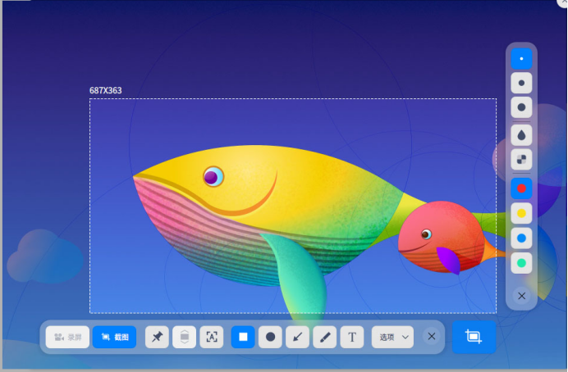
截图录屏工具功能展示

功能介绍

1、打开截图录屏工具方法
方法一：在启动器中搜索关键词“截图”
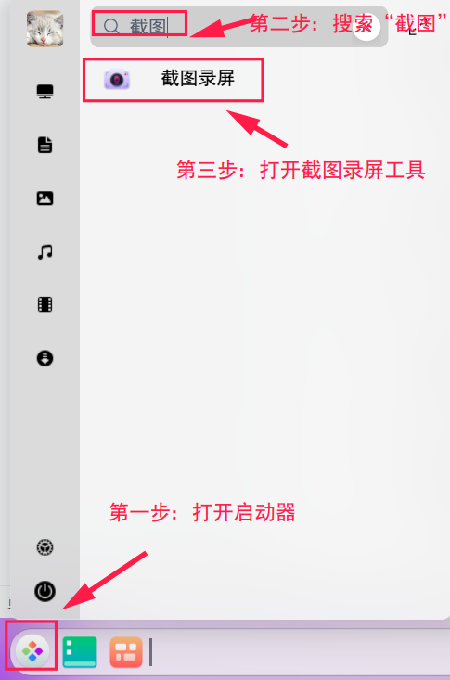
打开截图录屏工具
方法二：使用快捷键 Ctrl+Alt+A组合键，快速调出截图工具，或 Ctrl + Alt + R 进入录屏模式

2、截图录屏软件功能介绍
注：若想了解详细的功能请按F1按键，查看更多详情，本文主要介绍主要的功能模块说明。
截图录屏软件功能主要包括：录屏功能、截图功能、滚动截图功能、OCR文字识别功能等
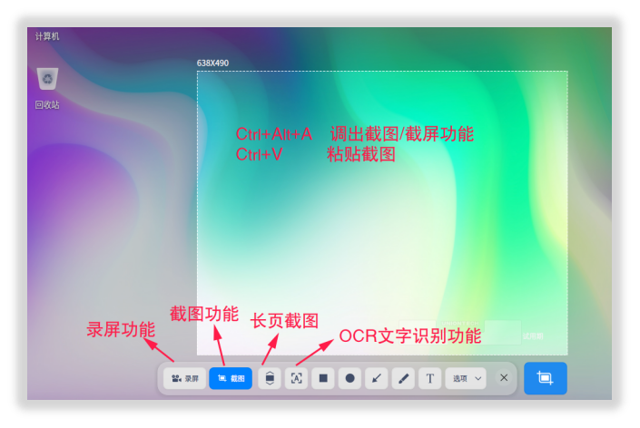
截图录屏功能模块
截图录屏快捷键介绍
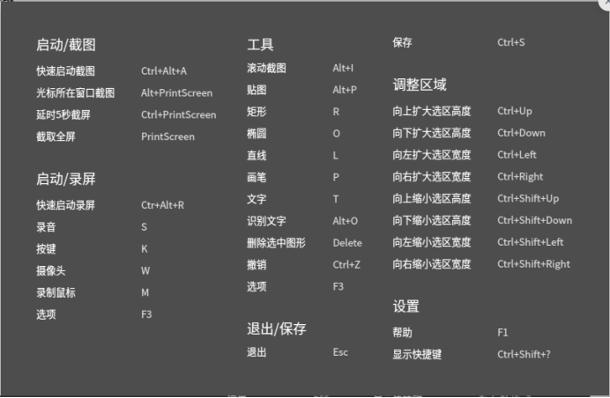
截图录屏快捷键介绍

截图功能介绍
在截图模式下，单击工具栏上的按钮，您可以在截图区域绘制图形、编辑图形、添加文字批注、识别图片中的文字等

截图功能展示
工具栏功能包括：贴图、矩形工具、画笔工具、滚动截图、椭圆工具、文本工具、识别文字、直线工具、退出截图
说明：如果您已经对工具栏和属性栏中如线条粗细、字体大小等进行了选择，截图录屏会保存设置，再次启动截图录屏，将默认使用该设置，您也可以重新进行选择。

工具栏具体的功能内容不做详细介绍，相信您自行动手操作将能熟练掌握各功能模块，若需要详细查看说明请按键盘的F1按键，找到截图录屏板块内容进行详细查看。

滚动截图功能介绍
滚动截图功能不仅可以截取屏幕内可见的内容，还能截取超过屏幕外的内容，满足一次性截取长图的需求。
前提条件： 控制中心 —— 个性化 中的窗口特效功能已开启。
选择截图区域后，单击工具栏上的滚动截图按钮
请将鼠标光标保持在滚动区域内，您可以使用自动滚动或手动滚动截图，也可以交替使用两种方式：
自动滚动：在截图区域中单击鼠标左键，光标所在的截图区域自动向上滚动，此时截取的图片会拼接为一张完整的长图。自动滚动过程中，在截图区域内单击鼠标左键，或者将光标移出截图区域，暂停截图；再次单击截图区域，继续截图。
手动滚动：将鼠标光标置于截图区域中，向上或者向下滚动鼠标滚轮截取图片。停止滚动鼠标滚轮，暂停截图；再次滚动鼠标滚轮，继续截图。

识别文字功能介绍
对于截图区域中无法复制的内容，可以使用识别文字功能提取文字。
选择截图区域后，单击工具栏上的文字识别按钮 ，弹出图文识别窗口，识别图片中的文字。
您可以对识别出的文字进行编辑、复制或保存为TXT等操作。
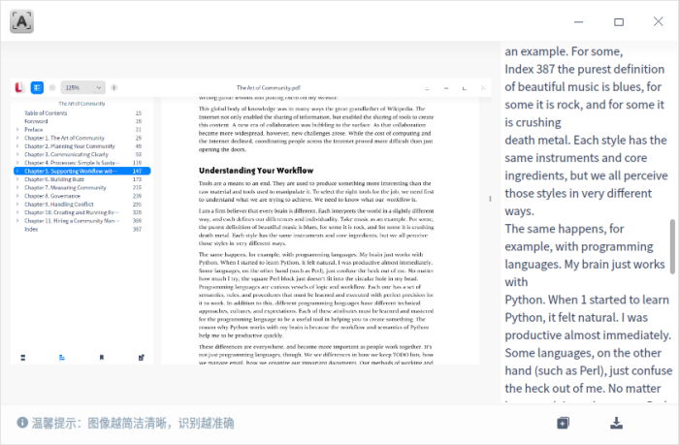
文字识别功能展示
注：1、文字识别支持无网络情况下正常使用；
2、文字识别除截图录屏工具具备外，看图和相册都可以在打开图片后，在图片上鼠标右键找到文字识别的功能

延时截图功能介绍
您可以通过延时截图功能，捕捉特定状态或时间下的屏幕内容。
将截图录屏图标固定在任务栏，右键单击图标，选择 延时截图。
使用快捷键 Ctrl + PrtScn SysRq (PrtSc)，启动延时截图。

截图保存功能介绍
使用快捷键 Ctrl + S 来保存，或者直接Ctrl+V粘贴到Word文档中
截屏图片存放路径：如果没有修改的话默认存储在剪切板中，在键盘上同时按CTRL+ALT+V查找，可以在截图后点击选项，修改一下截图后的存储路径

录屏功能介绍
通过以下步骤，捕捉屏幕活动。
1、使用快捷键 Ctrl + Alt + R 启动录屏。
2、选择录屏区域。
3、在录屏工具栏中，对录屏进行相关的设置。
4、在选项下拉菜单中选择 GIF 、 MP4 或 MKV 视频格式，并选择视频帧率。
注：MIPS架构不支持GIF格式

常见QA

Q：UOS在切换录屏功能的时候不能录制视频。
1、开启窗口高效模式才能录屏，没开高效模式是无法录制，只能截图；
2、看是否为集成显卡，集成显卡没有窗口特效开关，无法打开窗口特效开关，便不能录屏

©统信软件技术有限公司。访问者可将本网站提供的内容或服务用于个人学习、研究或欣赏，以及其他非商业性或非盈利性用途，但同时应遵守著作权法及其他相关法律的规定，不得侵犯本网站及相关权利人的合法权利。除此以外，将本网站任何内容或服务进行转载，须备注：该文档出自【faq.uniontech.com】统信软件知识分享平台。否则统信软件将追究相关版权责任。

